Пресс-релиз

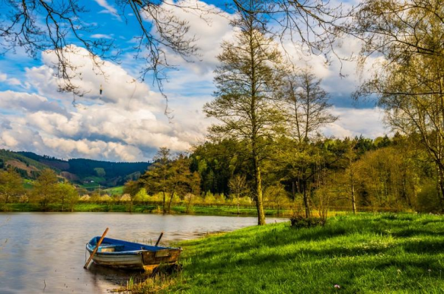
Всероссийские дистанционные конкурсы
О РОДНОМ КРАЕ

Предлагаем участникам погрузиться в изучение культуры родного края, проявить активный интерес к народным промыслам региона и принять участие во всероссийских дистанционных конкурсах:
- «Люблю тебя, мой край родной!» - https://оценика.рф/konkursy/lyublyu-tebya-moy-kray-rodnoy
- «Пейзажи Родины моей!» - https://оценика.рф/konkursy/peyzazhi-rodiny
- «Природа родного края!» - https://оценика.рф/konkursy/priroda-rodnogo-kraya-0
- «Промыслы родного края!» - https://оценика.рф/konkursy/promysly-rodnogo-kraya
- «Сказки родного края» - https://оценика.рф/konkursy/skazki-rodnogo-kraya

Для участия необходимо сделать электронную заявку на странице конкурса.
Все работы будут опубликованы на сетевом ресурсе «Образовательный портал «НИКА» (https://оценика.рф).
В конкурсах могут принять участие представители любых возрастных категорий и творческие коллективы.
Порядок и условия участия представлены в Положении о Конкурсе. С более подробной информацией можно ознакомиться на сайте https://оценика.рф По вопросом обращайтесь к координаторам конкурса по адресу: admin@oc-nika.ru

Картинку можно скачать здесь:
1. https://оценика.рф/sites/default/files/pictures/boat-1620452_960_7201.jpg

*Для удобства читателей рекомендуем проставить ссылки для перехода на конкурсы и для скачивания положений.

